 | Votre contact : ---  Votre référence : 23306 | cotation@zen-fr.com  02.53.35.70.10
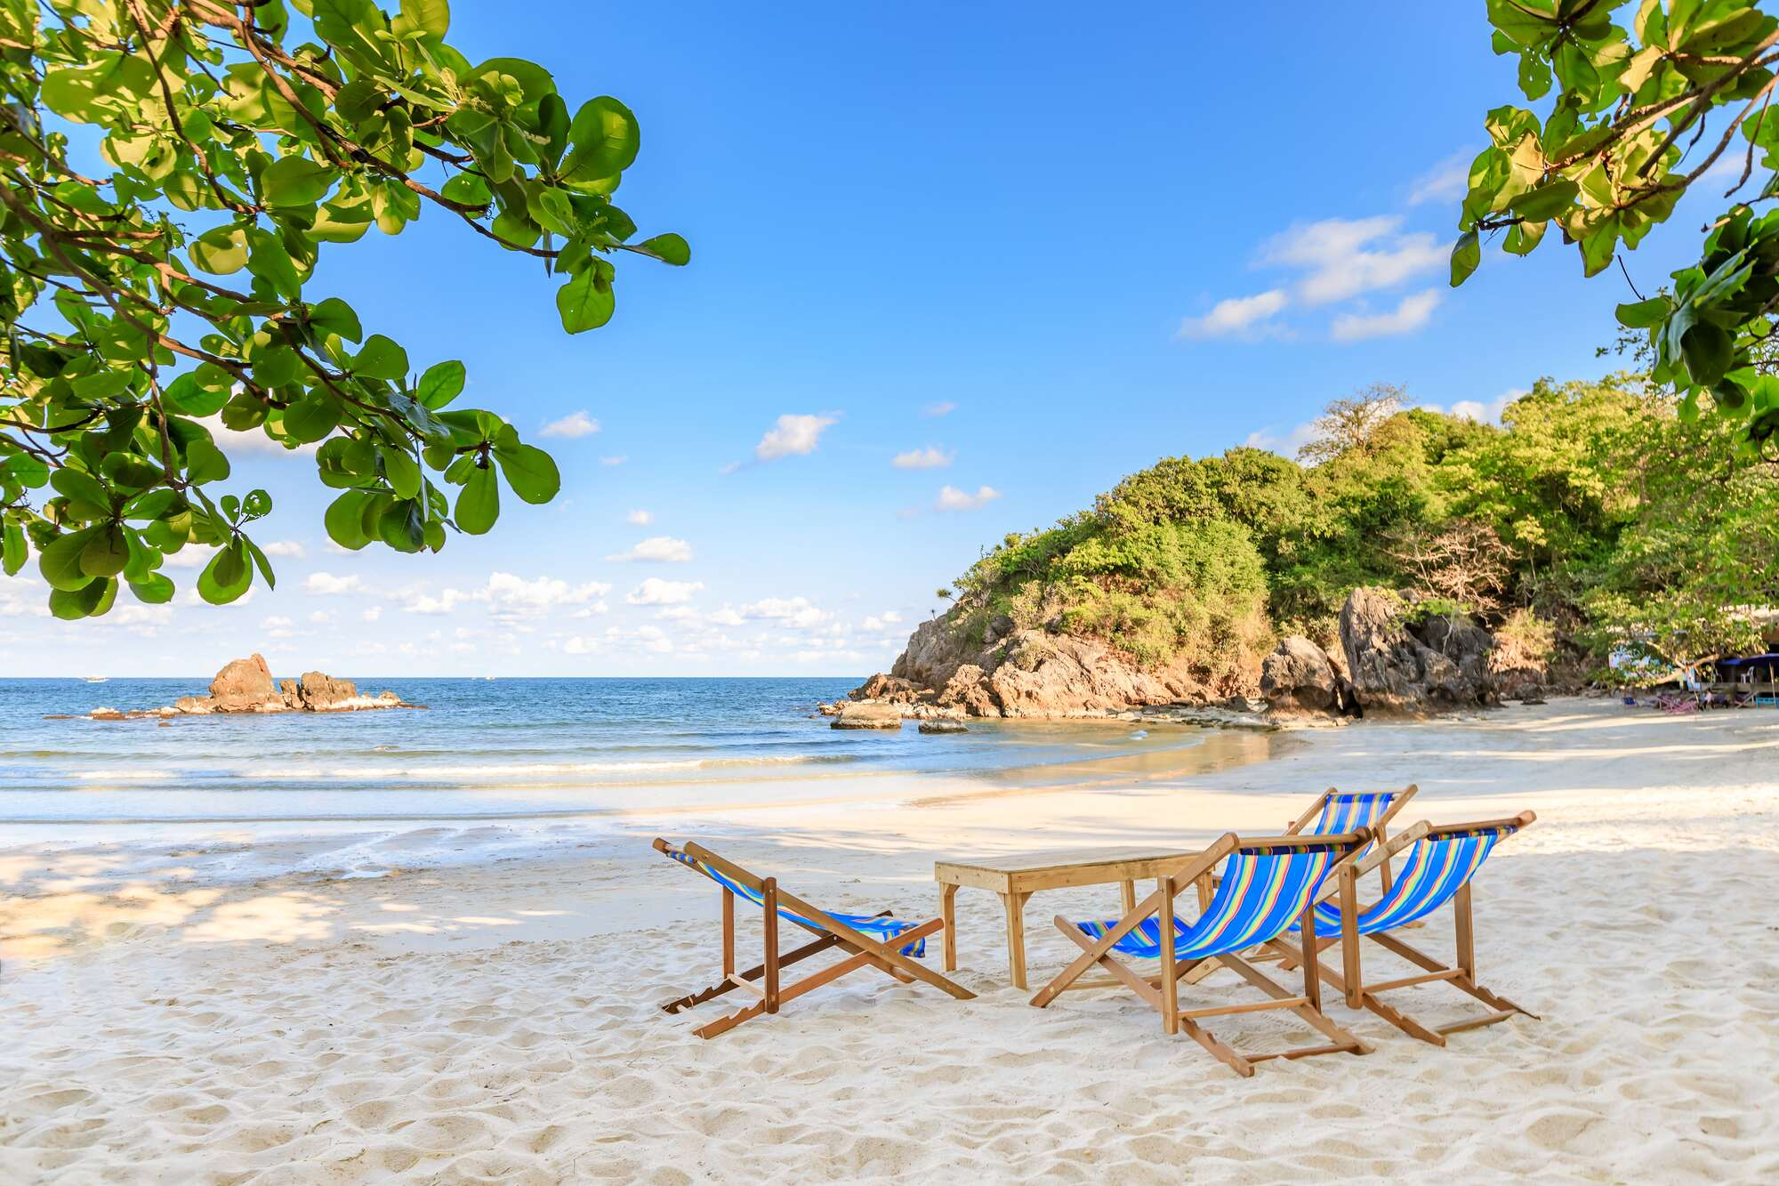

De Bangkok à la rivière Kwaï
10 JOURS / 07 NUITS

Aussi mystérieuse qu’insolite, la Thaïlande vous séduira avec ses paysages à couper le souffle, ses innombrables temples, ses délicieuses spécialités culinaires variées et raffinées, mais surtout l’infinie gentillesse et l’accueil chaleureux de ce peuple souriant !
LES ETAPES

Jour 01 : PARIS ✈️ BANGKOK

Jour 02 : BANGKOK

Jour 03 : BANGKOK

Jour 04 : BANGKOK / MAHA SAWAT / KANCHANABURI / RIVIERE KWAI (210 km - env. 3h30)

Jour 05 : KANCHANABURI

Jour 06 : KANCHANABURI / RIVIERE KWAI / JOMTIEN ou CHA AM

Jours 07 à 08 : JOMTIEN OU CHA AM

Jour 09 : JOMTIEN OU CHA AM / BANGKOK ✈️ PARIS

Jour 10 : PARIS

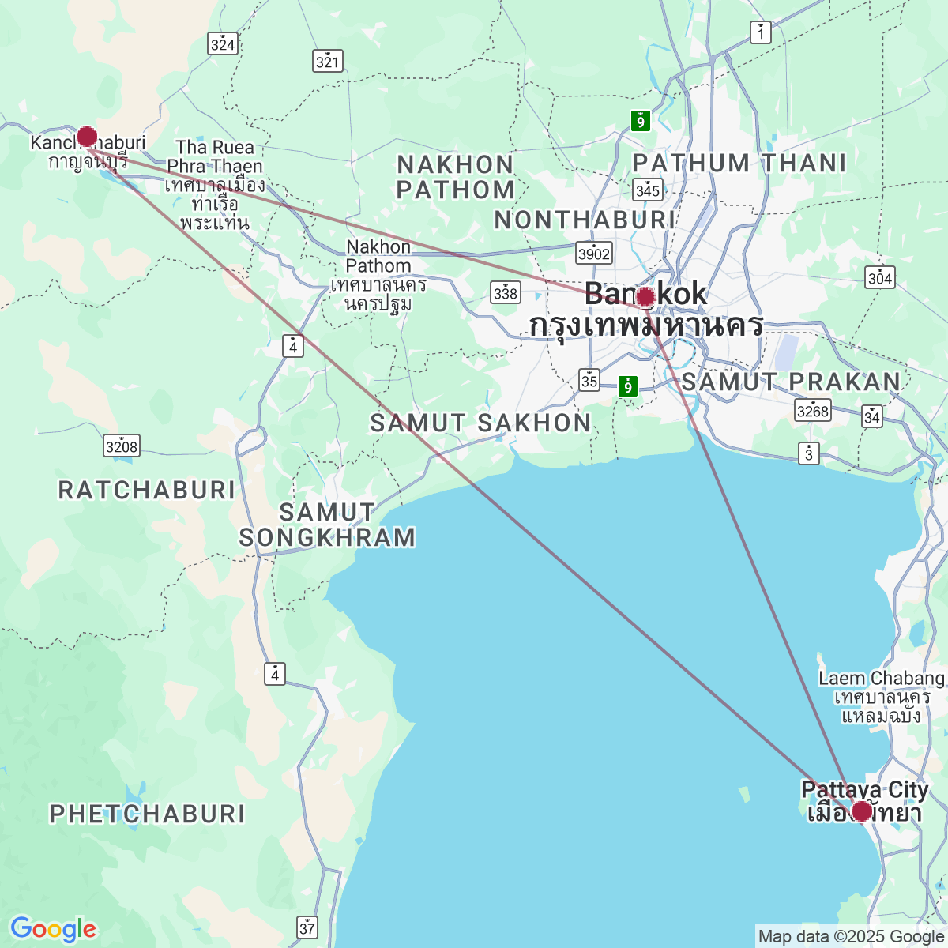

le programme

Jour 01 : PARIS ✈️ BANGKOK

Rendez-vous des participants à l’aéroport de Paris.
Formalités d’enregistrement et d’embarquement.
Envol à destination de Bangkok (vol avec escale).
Toutes prestations et nuit à bord.

Jour 02 : BANGKOK

Arrivée à l’aéroport de Bangkok.
Accueil par votre guide francophone avec guirlandes de fleurs.
Immense métropole, Bangkok est une ville chaotique et fascinante. Ces nombreux monuments, son animation et sa vie nocturne trépidante constituent autant d’attraits qui attirent les voyageurs du monde entier. Capitale Thaïe depuis 1782, Bangkok est considérée comme un véritable trésor national. Elle recèle de magnifiques temples bouddhiques, de riches palais et d’importants musées. Le spectacle est partout, y compris dans la rue, avec ses scènes de vie colorées qui se déroulent le plus souvent aux abords des nombreux canaux (klongs) et rivières qui parsèment la ville.
Transfert à l’hôtel où un cocktail de bienvenue vous sera offert.
Installation dans vos chambres. Temps libre pour vous reposer après votre vol.
Dîner dans un restaurant local au bord du fleuve.
Nuit à l’hôtel.

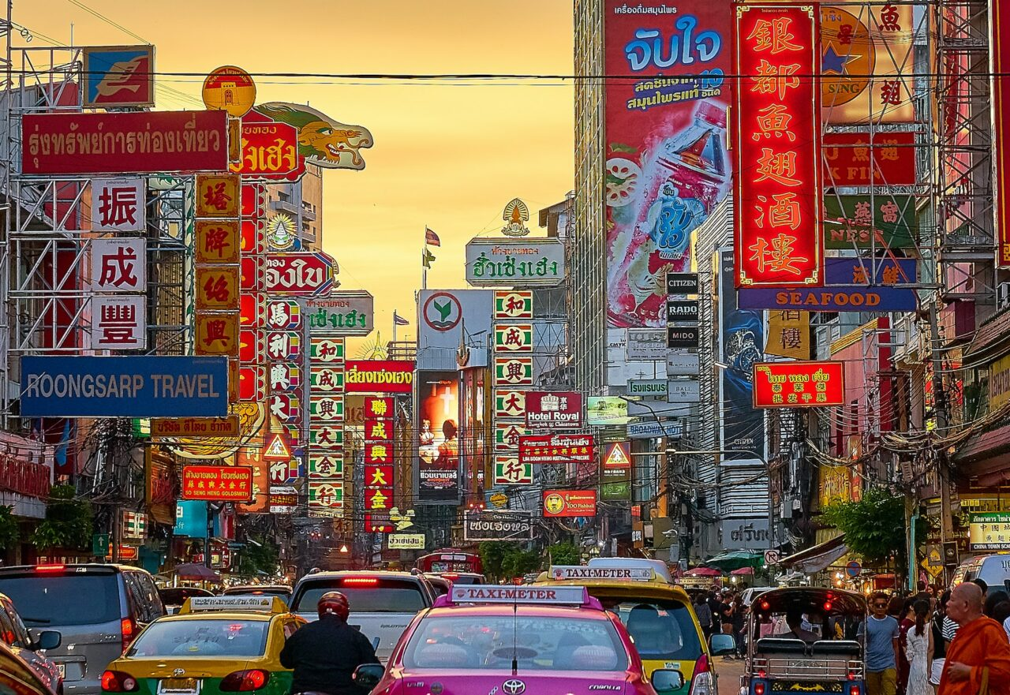

Jour 03 : BANGKOK

Petit-déjeuner à l’hôtel.
Visite du Grand Palais. Avec ses remparts crénelés blanchis à la chaux, ses bâtiments de facture occidentale néoclassique aux toits orientaux tourmentés, ses tuiles vernissées multicolores, ses enchevêtrements de cours et de passages, de portails, d’escaliers et de pavillons gardés par d’impressionnants guerriers de stuc, le Grand Palais mêle harmonieusement les genres. C’est un vaste ensemble architectural de près de 2 km² dont certains datent de 1782.
Vous y découvrirez le Temple de Bouddha d’émeraude « Wat Phra Keo ». Situé dans l’enceinte du palais, cette pagode est un magnifique exemple d’architecture religieuse thaïe. Les bâtiments élancés de la pagode royale sont particulièrement harmonieux, avec leurs toits à étages couverts de tuile vernissées vertes et oranges. C’est là que se trouve le fameux bouddha d’émeraude, une statuette de 75 cm disposée tout en haut d’un autel pyramidal de 11 m de haut ruisselant d’or. C’est la plus vénérée de toutes les statues du royaume, et le roi vient en changer la robe trois fois par an.
Balade à pied dans le quartier de Maharat connu pour son marché aux amulettes.
Continuation pour le Wat Pho ou « Temple du Bouddha couché » renfermant un Bouddha de 45 m de longueur et 15 m de hauteur complètement recouvert de feuilles d’or.
Déjeuner au restaurant local.
L’après-midi, découverte atypique de Bangkok en vélo : le vieux Bangkok, la rue de l‘Art, passage devant le Consulat du Portugal et la communauté Talad Noi.
Vous traverserez le célèbre quartier chinois, temples retranchés, échoppes diverses et variées, marchés colorés aux odeurs parfumées. Vous aurez l’occasion en chemin d’être les témoins directs de scènes insolites et découvrez la vie traditionnelle des habitants de la capitale.
Votre balade sera également un « Food Tour » au cours duquel vous dégustez çà et là au détour des rues ; des spécialités locales.
Dîner spectacle de danses traditionnelles thaïes.
Nuit à l’hôtel.

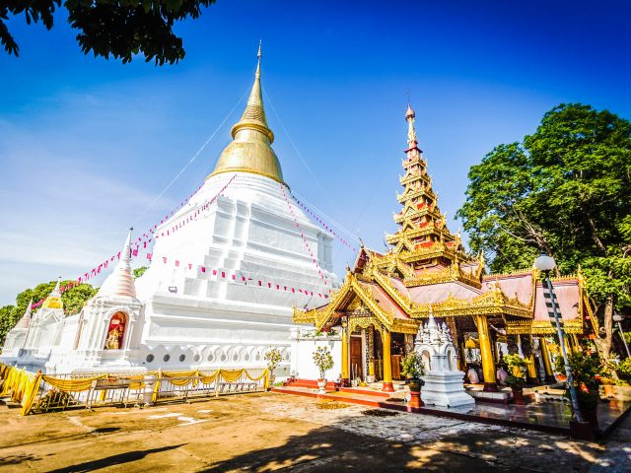
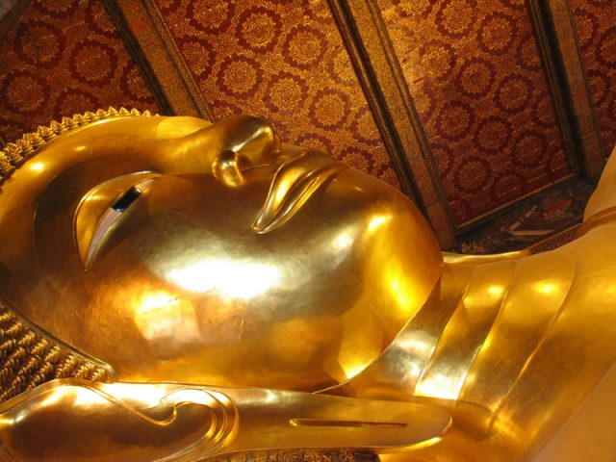

Jour 04 : BANGKOK / MAHA SAWAT / KANCHANABURI / RIVIERE KWAI (210 km - env. 3h30)

Petit-déjeuner à l’hôtel.
Départ pour une visite en bateau sur le khlong rural de Maha Sawat, qui emmène au cœur d’une vie traditionnelle. Vous passerez par les champs de rizières et les plantations de fruits avec dégustation des fruits tropicaux frais de saison.
Arrêt à l’étang de lotus. Rencontre avec les villageois pour découvrir la vie quotidienne.
Continuation par la route pour la visite du marché local de Don Wai en bordure de rivière.
Déjeuner (ou déjeuner à la rivière kwaï).
Puis route vers Kanchanaburi.
Découverte du cimetière des prisonniers de la 2è guerre mondiale.
Découverte du Pont de la rivière Kwai suivi d’une promenade en train traditionnel sur le « chemin de fer de la mort » dans un paysage verdoyant.
Transfert à votre hôtel et installation. Cocktail de bienvenue.
Dîner et nuit à l’hôtel.

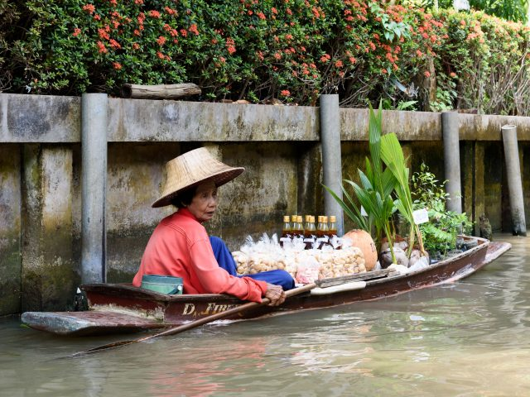
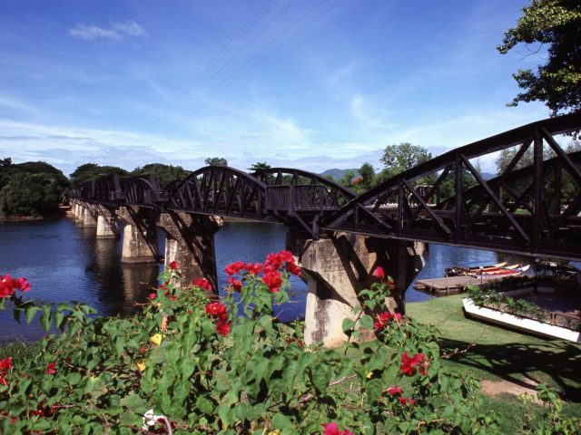

Jour 05 : KANCHANABURI

Petit-déjeuner à l’hôtel.
Départ en pirogue pour rejoindre le village Mon, niché au cœur de la jungle, à la rencontre de ses habitants.
Vous découvrirez le mode de vie traditionnel de la communauté Mon, une minorité ethnique originaire de Birmanie, qui vit aujourd’hui de manière paisible dans la région de Kanchanaburi, notamment autour de Sangkhlaburi. Les Mon sont connus pour avoir préservé leurs coutumes, artisanats et mode de vie communautaire malgré les évolutions modernes.
Déjeuner dans le village.
Dans l’après-midi, visite du parc national d’Erawan, célèbre pour sa spectaculaire cascade à sept niveaux, nichée dans une luxuriante forêt tropicale. Chaque niveau forme des piscines naturelles aux eaux turquoise, propices à la baignade (selon la saison et les conditions locales).
Promenade sur les sentiers du parc et découverte éventuelle de grottes accessibles, comme la grotte Phra That.
Retour à l’hôtel.
Dîner et nuit à l’hôtel.

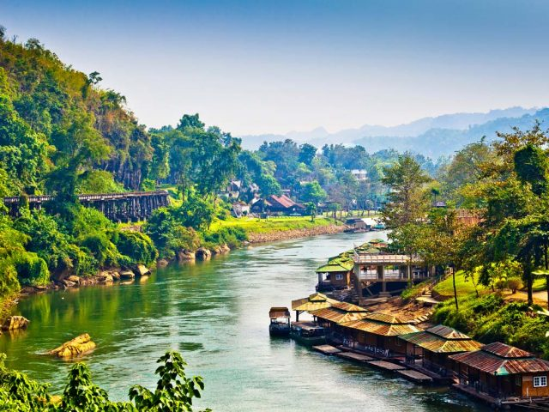
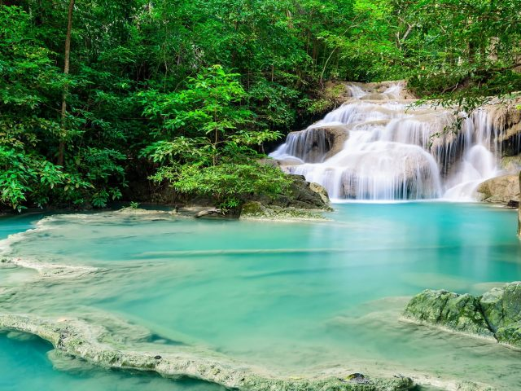

Jour 06 : KANCHANABURI / RIVIERE KWAI / JOMTIEN ou CHA AM

Petit-déjeuner à l’hôtel.
Route vers votre station balnéaire, Jomtien ou Cha Am.
Déjeuner au restaurant local.
Arrivée et installation à l’hôtel où un cocktail de bienvenue vous sera offert.
Fin de journée libre pour profiter de la plage et des installations de l’hôtel.
Dîner et nuit à l’hôtel.

Jours 07 à 08 : JOMTIEN OU CHA AM

Petits-déjeuners à l’hôtel.
Journées et déjeuners libres pour profiter de la plage et des installations de l’hôtel.
Dîners à l’hôtel.

Jour 09 : JOMTIEN OU CHA AM / BANGKOK ✈️ PARIS

Petit-déjeuner à l’hôtel.
Libération des chambres en fin de matinée.
Départ pour Bangkok vers 12h00.
Puis, départ pour une promenade en bateau à moteur sur les khlongs (canaux) de Thon Buri, qui valut à Bangkok son surnom de « Venise de l’Orient”.
Arrêt pour la visite du Wat Arun “Temple de l’Aube”.
Le Wat Arun est un temple royal parmi les plus célèbres de Thaïlande. Situé à Bangkok dans le quartier du Thonburi, le Wat Arun est le temple de l’aube. Il emprunte son nom à la divinité hindoue Aruna, et doit sa notoriété à l’arrivée du roi Taksin à Bangkok en 1767, alors qu’il fuyait Ayutthaya, ancienne capitale du royaume envahie par les Birmans. C’est lui qui transforma le petit temple alors érigé sur la rive ouest du fleuve Chao Phraya en une véritable chapelle royale. Le Wat Arun hébergea même le Bouddha d’Emeraude durant quelques années, avant que celui-ci ne soit définitivement installé au Wat Phra Kaeo. Le roi Rama II entreprit des travaux d’agrandissement du temple, et dota notamment le centre du Wat Arun d’une gigantesque flèche, appelée prang, de 64 mètres de hauteur. Il est possible d’accéder au temple par bateau, qui assure la liaison entre les deux rives du fleuve. Il est en outre pittoresque de noter que c’est l’image du Wat Arun qui orne les pièces de monnaie de dix baths.
Ensuite, vous vous rendrez au marché aux fleurs de Pak Khlong Talat, le plus grand marché de fleurs fraîches en gros et au détail de Bangkok et de Thaïlande.
Transfert à l’aéroport, assistance aux formalités d’enregistrement. Envol pour Paris
Toutes prestations et nuit à bord.

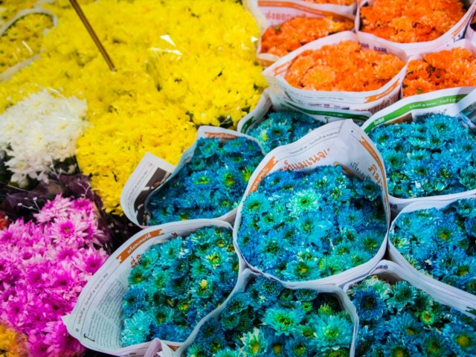
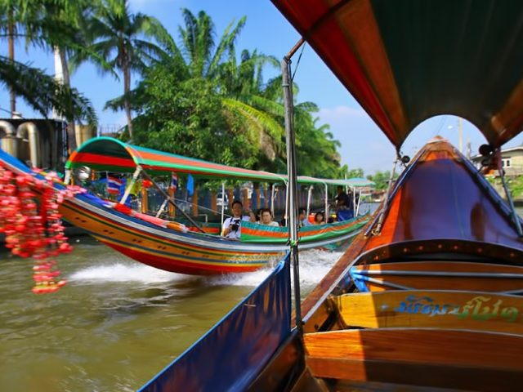

Jour 10 : PARIS

Arrivée à Paris
Fin de nos services

hôtels NORMES LOCALES (ou similaires)

VILLE | HOTEL
BANGKOK | Dhevi Bangkok Hotel 3*
KANCHANABURI | Comsaed River Kwaï 3*
JOMTIEN | Grand Jomtien Palace 4*

devis estimatif n°23306
A l'attention de Services groupes
Devis réalisé le : 19/05/2025

Devis estimatif « De Bangkok à la rivière Kwaï »

Nombre de participants | Période : Octobre / Novembre 2026 (Hors vacances scolaires)
Base 35 à 42 pax | 1 320 € / pers.
Base 32 à 34 pax | 1 340 € / pers.
Base 30 à 31 pax | 1 355 € / pers.
Base 25 à 29 pax | 1 395 € / pers.
Base 20 à 24 pax | 1 425 € / pers.
Base 15 à 19 pax | 1 510 € / pers.
Base 10 à 14 pax | 1 595 € / pers.
Sup. single | 180 €

Ces tarifs sont nets par personne sous réserve de disponibilité au moment de la réservation.
- nos prix comprennent :
– Les vols internationaux réguliers Paris / Bangkok / Paris sur la compagnie Emirates via Dubaï (en classe économique)
– Les taxes d’aéroport : 145 euros à ce jour
– L’accueil à l’aéroport le jour d’arrivée avec des colliers de fleurs
– Tous les transferts et le transport en autocar climatisé avec chauffeur
– Le logement en chambre double/twin, dans les hôtels mentionnés ci-dessus ou similaires
– La pension complète du dîner du jour 2 au déjeuner du jour 6
– La demi-pension avec les dîners du jour 6 au jour 8
– Les services d’un guide francophone pendant toute la durée du circuit
– Toutes les visites, entrées et excursions mentionnées dans le programme
– Un cocktail de bienvenue (non alcoolisé) à l’arrivée dans chaque hôtel
– Les taxes et services dans les hôtels et restaurants
– Les serviettes rafraîchissantes pendant les visites
– L’assistance de nos correspondants locaux sur place

- NOS PRIX NE COMPRENNENT PAS :
– Le supplément chambre individuelle
– Les suppléments hôtels pendant le nouvel an chinois et pendant le nouvel an thaï
– Les repas mentionnés “libres” dans le programme (les déjeuners des jours 7, 8, 9) et les boissons lors des déjeuners et dîners
– L’attribution des sièges sur les vols internationaux (en fonction des compagnies aériennes)
– Les pourboires (guides, chauffeurs, porteurs…) et les dépenses à caractère personnel
– Tout ce qui n’est pas mentionné dans “nos prix comprennent”
– Les assurances
– Une gratuité

En option :

– Les boissons aux repas :
– une eau minérale / repas / pers. : 20 euros / pers. (11 repas)
– une eau minérale ou un soda ou une bière locale / repas / pers. : 38 euros / pers. (11 repas)
– Le logement à l’éco resort Jungle Rafts (hôtel de charme sans électricité) à la rivière kwaï au lieu de Comsaed River Kwaï 3* : + 80 euros / pers. base chambre double/twin, et + 40 euros sur le sup. single
– Le supplément all inclusive à Jomtien ou Cha Am : 130 euros / pers. (3 jours)
– Le supplément en pension complète à Jomtien ou Cha Am + 45 € pour 3 déjeuners.
– Le supplément extension Phuket à partir de 350 € pp en demi-double pour octobre 2025 (nous consulter)

Formalités :

THAILANDE - Pour les ressortissants français :
Passeport valable au moins 6 mois après la date de retour.
Exemption de visa pour un séjour inférieur à 60 jours.

